**PHPems在线考试系统使用手册**

**——实验室老师版**



**下载安装运行环境PHPstudy**

**下载路径磁盘会出现WWW文件夹**



**将系统放在该文件夹下**



**修改hbut\1\lib\config.inc.php内容**

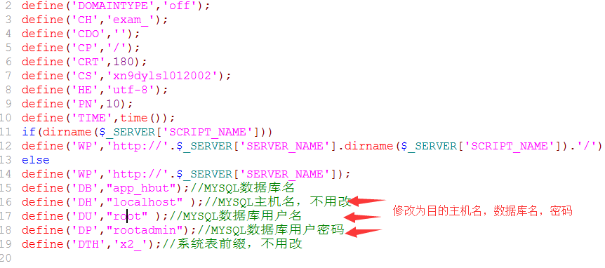

**启动PHPstudy**

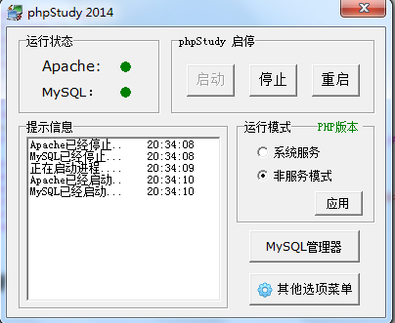

**修改配置**

**在其他选项菜单->phpstudy设置中修改网站目录如截图所示：**

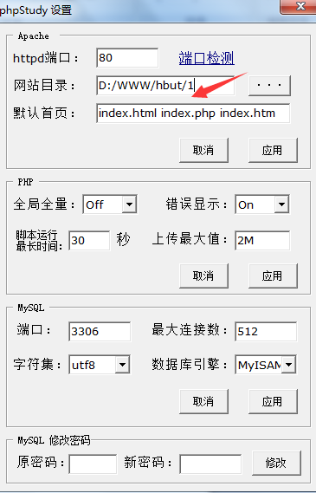

**完成后就能输入IP登入系统**

